附件1
2013年国家医师资格考试郑州考点
各单位现场审核时间安排
日 期 |  | 单位名称
3月26日 | 上午 | 郑州大学第四附属医院、郑州大学第五附属医院、河南省肿瘤医院、河南省胸科医院、河南省疾病预防控制中心、河南省红十字血液中心、河南省中医第三附属医院、黄河中心医院、河南省电力医院
3月26日 | 下午 | 郑州大学第一附属医院、河南省职工医院、郑州大学第三附属医院、河南省人民医院、郑州市康复医院
3月27日 | 上午 | 河南省地质医院、河南省职业病防治所、郑州大学第二附属医院、河南省中医药研究院、河南省中医院、153医院、武警医院、郑煤集团总医院
3月27日 | 下午 | 郑州人民医院、郑州市第六人民医院、郑州市第八人民医院、郑州市妇幼保健院、郑州市儿童医院、郑州市骨科医院、郑州市颈肩腰腿痛医院、郑州市疾病预防控制中心、郑州市职业病防治所
3月28日 | 上午 | 河南省中医学院第一附属医院、郑州市第一人民医院、郑州市第二人民医院、郑州市第三人民医院、郑州市中心医院、郑州市第七人民医院、郑州市第九人民医院、郑州市第十人民医院、郑州市紧急医疗救援中心、郑州市中医院
3月28日 | 下午 | 郑东新区、经济技术开发区、高新区、航空港区、惠济区
3月29日 |  | 荥阳市、上街区
3月30日 |  | 登封市
3月31日 |  | 新郑市
4月1日 |  | 新密市
4月2日 |  | 巩义市
4月3日 |  | 中牟县
4月4日 |  | 全省公卫、全省中医师承和确有专长、全省部队、许昌市口腔
4月5日 |  | 管城区
4月6日 |  | 金水区
4月7日 |  | 中原区
4月8日 | 上午 | 二七区
4月8日 | 下午 | 补报材料
注：报名时间:上午8：30-12：00，下午13：30-16：30，4月8日下午5:00报名截止。
附件2
郑州市2013年乡镇执业助理医师资格考试报名统计表
（由各县市区卫生局填写）
县（市、区）（盖章）
序号 | 姓 名 | 性别 | 身 份 证 号 | 学历  及专业 | 工 作 单 位 | 从事岗位 | 工作年限 | 备注
以上 人已经报名资格审核，符合报考乡镇执业助理医师资格条件。
局领导签字： 日期：
附件3

（河南西医）试用期考核合格证明
姓名 |  | 性 别 |  |  |  | 出生年月
民族 |  | 所学系、专业 |  |  |  | 医学学历
取得医学学历时间 |  |  | 身份证号码

家庭地址、邮编
申请级别 |  | 执业□助理□ |  | 申请类别 |  | 临床□口腔□公卫□

试用机构名称、地址、邮编及登记号
试用时间  （年、月、日） |  | 年 月 日—— 年 月 日
试用期岗位类别 |  | 临床□口腔□公卫□ |  |  | 试用期岗位专业

试用期间工作的

基本情况
试用期满一年的  考核情况 |  | 试用机构法人 试用机构公章  （负责人）签字： 年 月 日
备注 |  | 试用机构院办公室电话：

注：1、本表由试用机构填写，试用机构对本表内容真实性和准确性负责
2、申请考试类别和试用期岗位类别必须相一致

3、公章签字均由法人资格的单位出具，不能盖单位内设机构的章
4、试用机构院办公室电话用于核查本表内容真实性，必须填写

附件4
（河南中医）试用期考核合格证明
姓名 |  | 性 别 |  |  |  | 出生年月
民族 |  | 所学系、专业 |  |  |  | 医学学历
取得医学学历时间 |  |  | 身份证号码

家庭地址、邮编
申请级别 |  | 执业□助理□ |  | 申请类别 |  | 中医□ 中西医结合□

试用机构名称、地址、邮编及登记号
试用时间  （年、月、日） |  | 年 月 日—— 年 月 日
试用期岗位类别 |  | 中医□中西医结合□ |  |  | 试用期岗位专业

试用期间工作的

基本情况
试用期满一年的  考核情况 |  | 试用机构法人 试用机构公章  （负责人）签字： 年 月 日
备注 |  | 试用机构院办公室电话：

注：1、本表由试用机构填写，试用机构对本表内容真实性和准确性负责
2、申请考试类别和试用期岗位类别必须相一致

3、公章签字均由法人资格的单位出具，不能盖单位内设机构的章
4、试用机构院办公室电话用于核查本表内容真实性，必须填写

附件5

（西医类别助理申请执业）执业时间及考核合格证明
姓名 |  | 性 别 |  |  |  | 出生年月
民族 |  | 所学系、专业 |  |  |  | 医学学历
取得医学学历时间 |  |  | 身份证号码
家庭地址、邮编
申请级别 |  | 执业医师 |  | 申请类别 |  | 临床□口腔□公卫□
试用机构名称、地址、邮编及登记号
《助理医师执业证书》取得时间及编号 |  | 发证日期： 年 月 日
 |  | 证书编号：
执业时间 |  | 年 月 日—— 年 月 日
执业类别 |  | 临床□口腔□公卫□ |  |  | 执业科目
执业期间工作的
基本情况
执业机构的  考核情况 |  | 执业机构法人 执业机构公章  （负责人）签字： 年 月 日
备注 |  | 执业机构院办公室电话：

注：1、本表由助理医师执业所在机构填写，执业机构对本表内容真实性和准确性负责

2、申请考试类别和执业类别必须相一致
3、公章签字均由法人资格的单位出具，不能盖单位内设机构的章
4、执业机构院办公室电话用于核查本表内容真实性，必须填写
附件6

（中医类别助理申请执业）执业时间及考核合格证明
姓名 |  | 性 别 |  |  |  | 出生年月
民族 |  | 所学系、专业 |  |  |  | 医学学历
取得医学学历时间 |  |  | 身份证号码

家庭地址、邮编
申请级别 |  | 执业医师 |  | 申请类别 |  | 中医□ 中西医结合□

试用机构名称、地址、邮编及登记号
《助理医师执业证书》取得时间及编号 |  | 发证日期： 年 月 日
 |  | 证书编号：
执业时间 |  | 年 月 日—— 年 月 日
执业类别 |  | 中医□中西医结合□ |  |  | 执业科目

执业期间工作的

基本情况
执业机构的  考核情况 |  | 执业机构法人 执业机构公章  （负责人）签字： 年 月 日
备注 |  | 执业机构院办公室电话：

注：1、本表由助理医师执业所在机构填写，执业机构对本表内容真实性和准确性负责

2、申请考试类别和执业类别必须相一致
3、公章签字均由法人资格的单位出具，不能盖单位内设机构的章
4、执业机构院办公室电话用于核查本表内容真实性，必须填写

附件7
执业证明

同志， 学历， 年获得《助理医师资格证书》，证书号码 ， 年 月 日-- 年 月 日在 医院 科执业，执业时间为 年，执业类别 ，执业科目
。

特此证明。

执业机构法人 执业机构公章
（负责人）签字： 年 月 日

考点盖章
年 月 日

附件8
（河南西医）乡镇执业助理医师任职时间证明
姓名 |  | 性 别 |  |  | 出生年月
民族 |  | 所学系、专业 |  |  | 医学学历
取得医学学历时间 |  |  | 身份证号码
家庭地址、邮编
申请报考类别 |  | 乡镇执业助理医师□
所在卫生院名称、地址、邮编及登记号
任职时间 |  | 年 月 日—— 至今
岗位类别 |  | 临床□口腔□公卫□ |  | 试用期岗位专业
工作期间
基本情况
任职单位  意见 |  | 乡（镇）卫生院法人 机构公章  （负责人）签字： 年 月 日
备注 |  | 乡（镇）卫生院办公室电话：
注：1、本表由报名所在卫生院填写，卫生院对本表内容真实性和准确性负责
2、卫生院办公室电话用于核查本表内容真实性，必须填写

附件9
（河南中医）乡镇执业助理医师任职时间证明
姓名 |  | 性 别 |  |  | 出生年月
民族 |  | 所学系、专业 |  |  | 医学学历
取得医学学历时间 |  |  | 身份证号码
家庭地址、邮编
申请报考类别 |  | 乡镇执业助理医师□
所在卫生院名称、地址、邮编及登记号
任职时间 |  | 年 月 日—— 至今
岗位类别 |  | 中医□ 中西医结合□师承和确有专长□ |  | 试用期岗位专业
工作期间
基本情况
任职单位  意见 |  | 乡（镇）卫生院法人 机构公章  （负责人）签字： 年 月 日
备注 |  | 乡（镇）卫生院办公室电话：
注：1、本表由报名所在卫生院填写，卫生院对本表内容真实性和准确性负责
2、卫生院办公室电话用于核查本表内容真实性，必须填写
附件10
报考乡镇执业助理医师资格考试知情同意书
依据卫生部、国家中医药管理局《关于扩大乡镇执业助理医师资格考试试点范围的通知》（卫医政发[2011]16号）有关要求:
(一)乡镇执业助理医师资格考试只解决执业资格问题。
（二）乡镇执业助理医师不评定职称，参照医士享受待遇。
（三）国家不设置乡镇执业医士资格考试。
（四）通过乡镇执业助理医师资格考试，取得乡镇执业助理医师资格后的人员可以继续参加相应类别的执业助理医师资格考试。
（五）通过考试后并在报名所在乡镇卫生院执业满5年后，可以变更到本县其他乡镇卫生院执业。
以上内容已全部知晓，并认真执行。

报考人签名： 签字日期： 年 月 日

附件11
乡镇执业助理医师资格考试报名审核法人责任承诺书

为加强本单位医师资格考试管理工作，落实乡镇执业助理医师资格考试管理措施，确保考生报考条件真实有效，现承诺如下：
一、严格按照河南省卫生厅、河南省中医管理局《转发卫生部、国家中医药管理局关于扩大乡镇执业助理医师资格考试试点范围的通知》（豫卫医〔2011〕61号）有关要求，加强乡镇执业助理医师资格考试政策宣传和考生报名资格审查。
二、严格遵守《医师资格考试违纪处理暂行规定》要求和责任追究制度，严格做好本单位参加乡镇执业助理医师考试人员资格审核及出证工作。
三、经审核，特此证明我单位
具备报名资格。
如有不实，本人愿承担一切法律责任。

法定代表人签名 乡镇卫生院（公章）
（手写签字，请勿用章） 年 月 日

省辖市卫生局（公章）
年 月 日
附件12
西医类别现场报名提交材料及排列顺序
一、报考临床助理执业医师
1.毕业证书；2.学历证明/学历认证证书；3.报名表；4.试用期合格证明；5.身份证原件、复印件。
二、临床助理执业医师报考临床执业医师
1.助理资格证书；2.执业证书；3.毕业证书；4.学历证明/学历认证证书；5.报名表；6执业期满证明；7.身份证原件、复印件。
三、直接报考临床执业医师
1.毕业证书；2.学历证明/学历认证证书；3.报名表；4.试用期合格证明；5.身份证原件、复印件。
四、公卫类考生提交材料同临床类考生
五、口腔类考生提交材料
同临床类考生，但所在试用医疗机构应具有口腔诊疗科目，并提交该医疗机构执业许可证复印件。试用机构是二级以上医疗机构的不需提交。
六、应届研究生报考临床执业医师
1.学生证；2.第一学历证书；3.学校研究生处出具的准予该生2013年毕业的证明（注明其所学专业）；4.报名表；5.学校教学医院出具的实习证明；6.身份证原件、复印件。注：须在2013年9月1日前到考点验证毕业证及学位证。
七、个体诊所从业人员临床助理医师报考临床执业医师
1.助理资格证书；2.执业证书；3.法定代表人资格证书；4.法定代表人执业证书；5.毕业证书；6学历证明/学历认证证书；7.报名表；8.执业期满证明；9.医疗机构执业许可证复印件；10.身份证原件、复印件。
八、报考乡镇执业助理医师（临床类别）
1.毕业证书；2.学历证明/学历认证证书；3.报名表；4.任职时间证明；5.考生与报名所在乡镇卫生院签订的，考试合格后执业至少满5年的合同；6.考生本人签署的知情同意书；7.乡镇卫生院法定代表人承诺书；8身份证原件、复印件。
九、注意事项
1.所有材料凡未注明复印件者，均要求原件；2.材料不齐的，复审时将被退回补充材料。

附件13
中医类别现场报名提交材料及排列顺序
一、报考助理执业医师：
1.报名表；2.毕业证书原件、复印件（或《中医确有专长证书》，限郑州、南阳）；3.学历认证报告（学历证明书、学信网打印学历查询报告）；4《试用期考核合格证明》；5.身份证原件、复印件（必须为二代身份证）。
二、助理执业医师报考执业医师
1.报名表；2.毕业证书原件、复印件（或《中医确有专长证书》，限郑州、南阳）；3.学历认证报告；4.执业证书原件、复印件；5.助理资格证书原件、复印件；6.《试用期考核合格证明》；7.身份证原件、复印件。
三、直接报考中医类别执业医师
1.报名表；2.毕业证书、复印件；3.学历认证报告；4.《试用期考核合格证明》；5.身份证原件、复印件。
四、应届研究生报考执业医师
1.报名表；2.第一学历证书原件、复印件；3.学生证原件、复印件；4.学校研究生处出具的准予该生2013年毕业的证明，及其所学专业；5.学校教学医院出具的实习证明；6.身份证原件、复印件。
五、个体诊所从业人员助理医师报考执业医师
1.报名表；2.毕业证书原件、复印件；3.学历认证报告；4.助理执业证书原件、复印件；5.助理资格证书原件、复印件；6.身份证原件、复印件；7.《医疗机构执业许可证》复印件（非中医类别诊所必须有中医或中西医结合诊疗科目）。
六、报考乡镇执业助理医师（规定学历的中医类别）
1.报名表；2.毕业证书原件、复印件；3.学历认证报告；4.任职时间证明；5.考生与报名所在乡镇卫生院签订的考试合格后执业至少满5年的合同；6.考生本人签署的知情同意书；7.身份证原件、复印件。
七、部队考生报考中医类别医师资格考试
在相对应的第一、二、三项基础上还需提交：1.军官证原件、复印件；2.团级以上部门同意报考的证明；3.不需要提交学历认证报告。
八、外籍人员取得国内学历参加医师资格考试
1.报名表；2.毕业证原件、复印件；3.《试用期考核合格证明》；4.护照原件、复印件；5.外籍人员参加中医医师资格考试实习申请审核表。
九、注意事项
1.试用机构是一级以下（含一级）医疗机构的考生，需提交试用机构《医疗机构执业许可证》复印件，并放在个人材料最后一张位置；2.凡因毕业证问题（假毕业证、无效毕业证）退回的资料，考生存有疑问的，可在4月23、24、25日至华云宾馆持相关资料申诉复核。
附件14

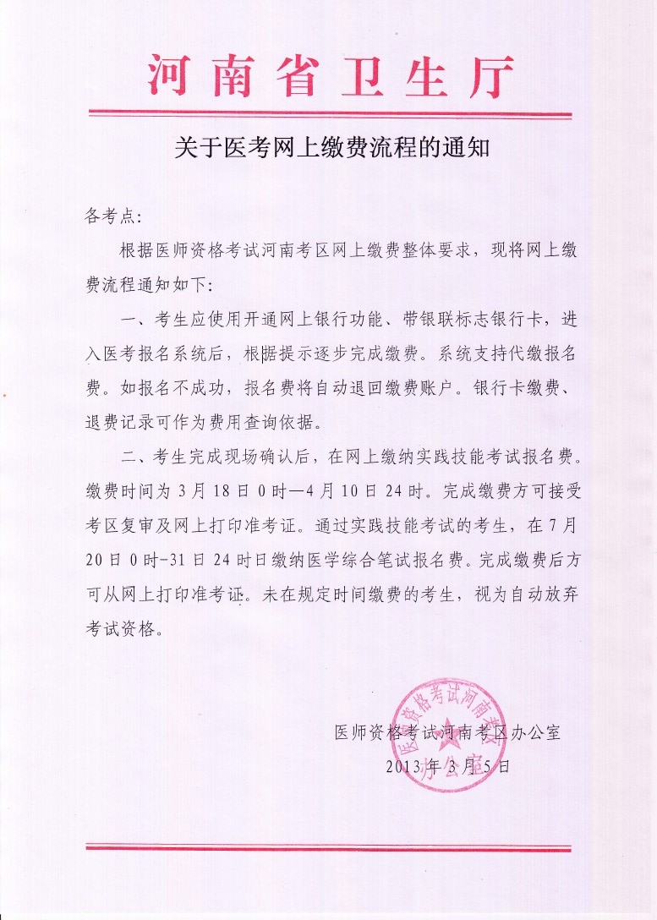
附件15-1

河南弘大心血管病医院乘车路线（咨询电话9618999）
一、火车站
1、火车站（西出站口）-->217路（26）-->桐柏路长江路站（终点站）（共经过26站）
2、火车站（南出站口）-->B21（13）-->航海路桐柏路站（桐柏南路后河芦村）（共经过13站）
3、火车站--1路（5）-->陇海路路寨站-->63路（10）--> 帝湖花园（桐柏南路后河芦村）（共经过15站）
4、火车站—38支（10）-->淮河路郑密路站—>63路（6）帝湖花园（桐柏南路后河芦村）（共经过16站）
5、火车站—20路（14）-->淮河路文化宫路站—>63号(4) 帝湖花园（桐柏南路后河芦村）(共经过18站)
二、汽车客运总站
1、长途客运总站（京广路鞋城站）---> B21路(6) --> 航海路桐柏路站（步行至桐柏南路后河芦村）(共经过6 站)
2、长途客运总站--->B1（6）-->航海西路站（步行至桐柏南路后河芦村）（共经过6站）
三、汽车客运北站
长途客运北站（花园路）-->63路(29)-->帝湖花园（桐柏南路后河芦村共29 站)
四、汽车客运南站
长途客运南站（南三环与京广路交叉口）---> 215路(5)--->郑州公墓站 （桐柏南路后河芦村）(共经过5 站)
五、汽车客运西站
1、长途客运西站（建设路）--> 126路(9) --->淮河路桐柏路站----> 63路(3) --->帝湖花园（桐柏南路后河芦村）(共经过12 站)
2、长途客运西站（建设路）---> 203路(13) --->淮河路桐柏路站（---->63路(3) ---->帝湖花园（桐柏南路后河芦村）(共经过16 站)
六、汽车客运东站
1、汽车客运东站（郑汴路）--- 85路快线路(3)---> 中州大道郑汴路站---> 215路(17)---->郑州公墓站（桐柏南路后河芦村）(共经过20站)
2、汽车客运东站（郑汴路）---- 511路(12) ---> 中原路大学路站----> 63路(12) ----> 帝湖花园（桐柏南路后河芦村）(共经过26 站)
注：“帝湖花园”站位于桐柏南路终点站下车向南500米即到。
附件15-2
